La Consejera de Vivienda, Juventud y Políticas Migratorias del Gobierno de Navarra, en relación con la pregunta para su contestación por escrito (PES-11-23/00168), formulada por la Parlamentaria Foral Ilma. Sra. D.ª Raquel Garbayo Berdonces, adscrita al Grupo Parlamentario “Unión del Pueblo Navarro”, informa lo siguiente:
En el último informe del panel de Indicadores de Juventud de Navarra, publicado por el Instituto Navarro de la Juventud en julio de 2022, se indica que se encuentra en el 12,4% (datos de 2021), con el siguiente desglose desde 2013.
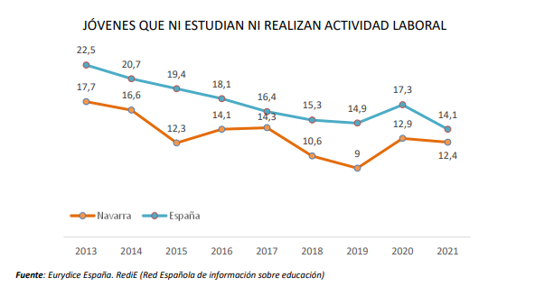
El porcentaje de personas jóvenes que no estudiaban ni realizaban ninguna actividad laboral ha ido disminuyendo paulatinamente desde el año 2017, tanto en Navarra, a excepción de un ligero incremento en 2015 y 2016, como en España. En el año 2020, como consecuencia de la pandemia, el porcentaje de jóvenes que no estudiaban ni trabajaban aumentó considerablemente en Navarra. Sin embargo, en 2021 de nuevo ha vuelto a descender, si bien se encuentra por encima de las cifras previas a la pandemia. Durante todos los años, desde 2013, el porcentaje de personas jóvenes que no estudiaban ni realizaban ninguna actividad laboral es menor en Navarra que en total del Estado, si bien en los últimos años se ha estrechado dicha diferencia notablemente.
Por otro lado, el Instituto Navarro de la Juventud, publica periódicamente estudios entre los que se incluyen datos sobre empleo y educación de la población joven de Navarra, como la Encuesta de la Población Joven de Navarra o la Encuesta de emancipación de la población joven de Navarra y que están disponibles para su consulta en la web del Instituto:
https://www.juventudnavarra.es/es/observatorio-joven#secc
Es cuanto informo en cumplimiento de lo dispuesto en el artículo 215 del Reglamento del Parlamento de Navarra.
Pamplona-Iruñea, 22 de noviembre de 2023/
La Consejera de Vivienda, Juventud y Políticas Migratorias: Begoña Alfaro García

